Tanja Priller ist neue deutsche Meisterin im Mountainbike-Marathon

RSC Wolfratshausen gratuliert zu Gold beim Hegau Bike-Marathon

Wolfratshausen, 26. September 2023 – Tanja Priller vom RSC Wolfratshausen hat die Deutsche Marathon-Meisterschaft der Mountainbiker am 24. September 2023 in Singen am Hohentwiel im Hegau für sich entschieden. Mit 4 Minuten Vorsprung ließ sie ihre Verfolgerinnen Bettina Janas und Svenja Bretz auf der Strecke über 80 Kilometer und 2.000 Höhenmeter souverän hinter sich und holte sich den Meistertitel. Die Mountainbikerin aus Penzberg kann ihren Sieg noch nicht ganz fassen: „Wir sind erst eine 30 km Runde gefahren und dann nochmal eine 50 km Runde. Ich habe gewusst, dass mir die Strecke eigentlich nicht so liegt, da es leider keine langen Anstiege gab, sondern immer nur kurze, dafür sehr viele kleine Anstiege. In den letzten 3 Wochen habe ich mich mit meinem Trainer gezielt darauf vorbereitet. Die Trainings mit den kurzen harten Intervallen waren richtig hart für mich, aber es hat sich wohl gelohnt!“

Tempo an den Anstiegen

„Ich wollte das Rennen von Anfang an hart für alle machen und bin daher bei den Anstiegen vorne gefahren und habe das Tempo so hoch wie möglich gehalten“, berichtet Tanja Priller weiter. „So konnten wir uns in einer kleineren Gruppe absetzen. Ich hatte in den Abfahrten immer mal wieder Schwierigkeiten dranzubleiben, da die anderen Fahrerinnen bergab so stark waren. Ich habe aber versucht den Abstand nicht zu groß werden zu lassen, sicher runterzukommen und konnte dann den Abstand immer wieder relativ leicht zufahren. Durch mein Tempo bergauf ist die Gruppe immer kleiner geworden. Etwa bei Kilometer 55 konnte ich mich dann endgültig absetzen. Am Ende war es also eher ein Ausscheidungsfahren, wer das hohe Tempo bei den Anstiegen am längsten mitgehen kann. Ich musste gar keine wirkliche Attacke fahren, sondern habe einfach nur mein Tempo durchgezogen. Selbst da konnte ich noch nicht daran glauben, dass ich mir wirklich das Meistertrikot hole. Aber ich habe durchgezogen und bin dann am Ende mit 4 Minuten Vorsprung ins Ziel gekommen.

Andi Seewald aus Lenggries hat bei den Männern gewonnen. Das hat mich auch sehr gefreut! Jetzt haben wir beide Oberbayern das schöne Trikot für die nächste Saison.“

Zeichen: 2.268

Informationen und Ergebnisse:
Hegau Bike-Marathon: https://www.hegau-bike-marathon.de/news-reader/20-rothaus-hegau-bike-marathon-deutsche-marathon-meisterschaft-2023-im-september.html
Ergebnisse: https://my.raceresult.com/226397/results?lang=de

Keywords: RSC Wolfratshausen, Mountainbike, Radsportclub, Rennrad, Radsport, Wolfratshausen, Isartal, Radrennen, Tanja Priller, deutsche Meisterschaft, Mountainbike-Marathon, Andreas Seewald

Bilder:

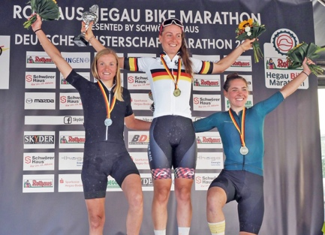 |  | Bild 1: Deutscher Meistertitel für Tanja Priller vom RSC Wolfratshausen beim Hegau Mountainbike-Marathon  Bildquelle: privat  Download: https://ahlendorf-news.com/media/news/images/2309-rsc-wor-tanja-priller-mtb-deutsche-meisterin-1-H.jpg
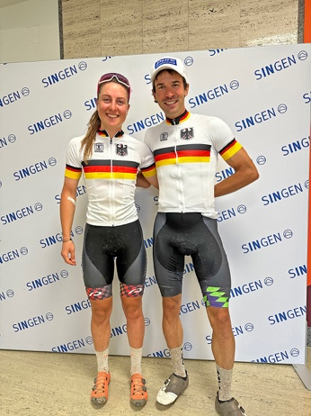 |  | Bild 2: Deutsche Meister im MTB-Marathon: Tanja Priller vom RSC Wolfratshausen mit Andreas Seewald  Bildquelle: privat  Download: https://ahlendorf-news.com/media/news/images/2309-rsc-wor-tanja-priller-mtb-deutsche-meisterin-2-H.jpg

Über den RSC Wolfratshausen e. V.
Der Rad-Sport-Club Wolfratshausen wurde 1983 als RSC Isartal Wolfratshausen von 45 Radsport-Enthusiasten gegründet. Von Anfang an standen die Veranstaltung von Radrennen und Tourenaktivitäten mit dem Rennrad (lokal und bis ins europäische Ausland) im Fokus. Im Laufe seines Bestehens hat sich der RSC Wolfratshausen zu einem der bekanntesten Radvereine Oberbayerns mit Fokus auf Rennrad und Mountainbike für jedes Alter und alle Leistungsklassen entwickelt, die allesamt eines verbindet: der Spaß am Radfahren. Weitere Informationen unter: https://rsc-wolfratshausen.de

RSC Wolfratshausen e. V.
Andreasstraße 4
82515 Wolfratshausen
Telefon: +49 8171 18871
E-Mail: info@rsc-wolfratshausen.de

Pressekontakt:
Mandy Ahlendorf
Telefon: +49 89 41109402
E-Mail: mail@ahlendorf-communication.com

